

**Стол с регулировкой высоты**

**Двухмоторный**

**PE 221 I ТИТАН**

**Руководство по сборке и эксплуатации**

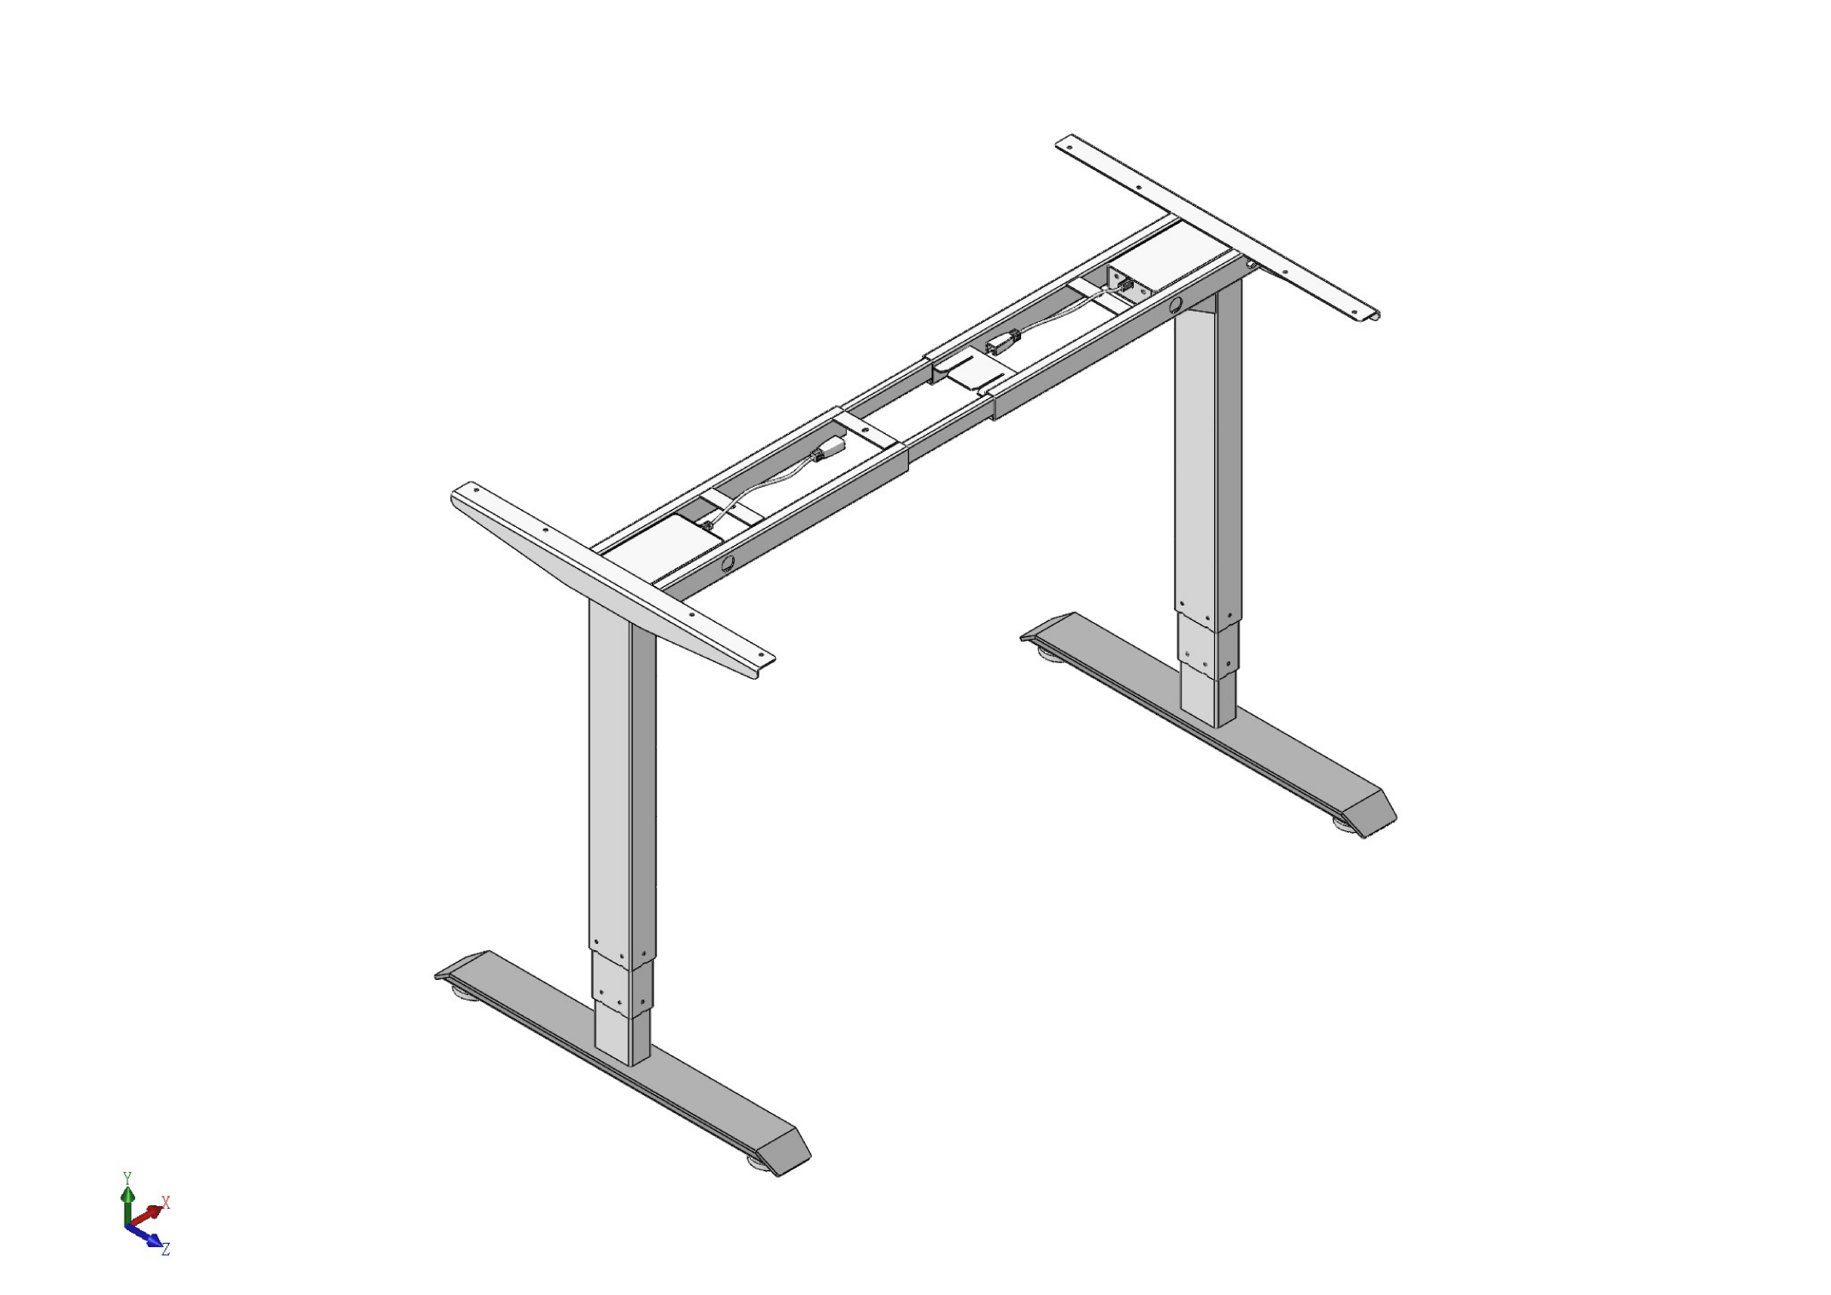

Инструкция по сборке ------------------- Стр. 1-5

Руководство по эксплуатации --------------------------Стр.  6-12

Инструкция по монтажу

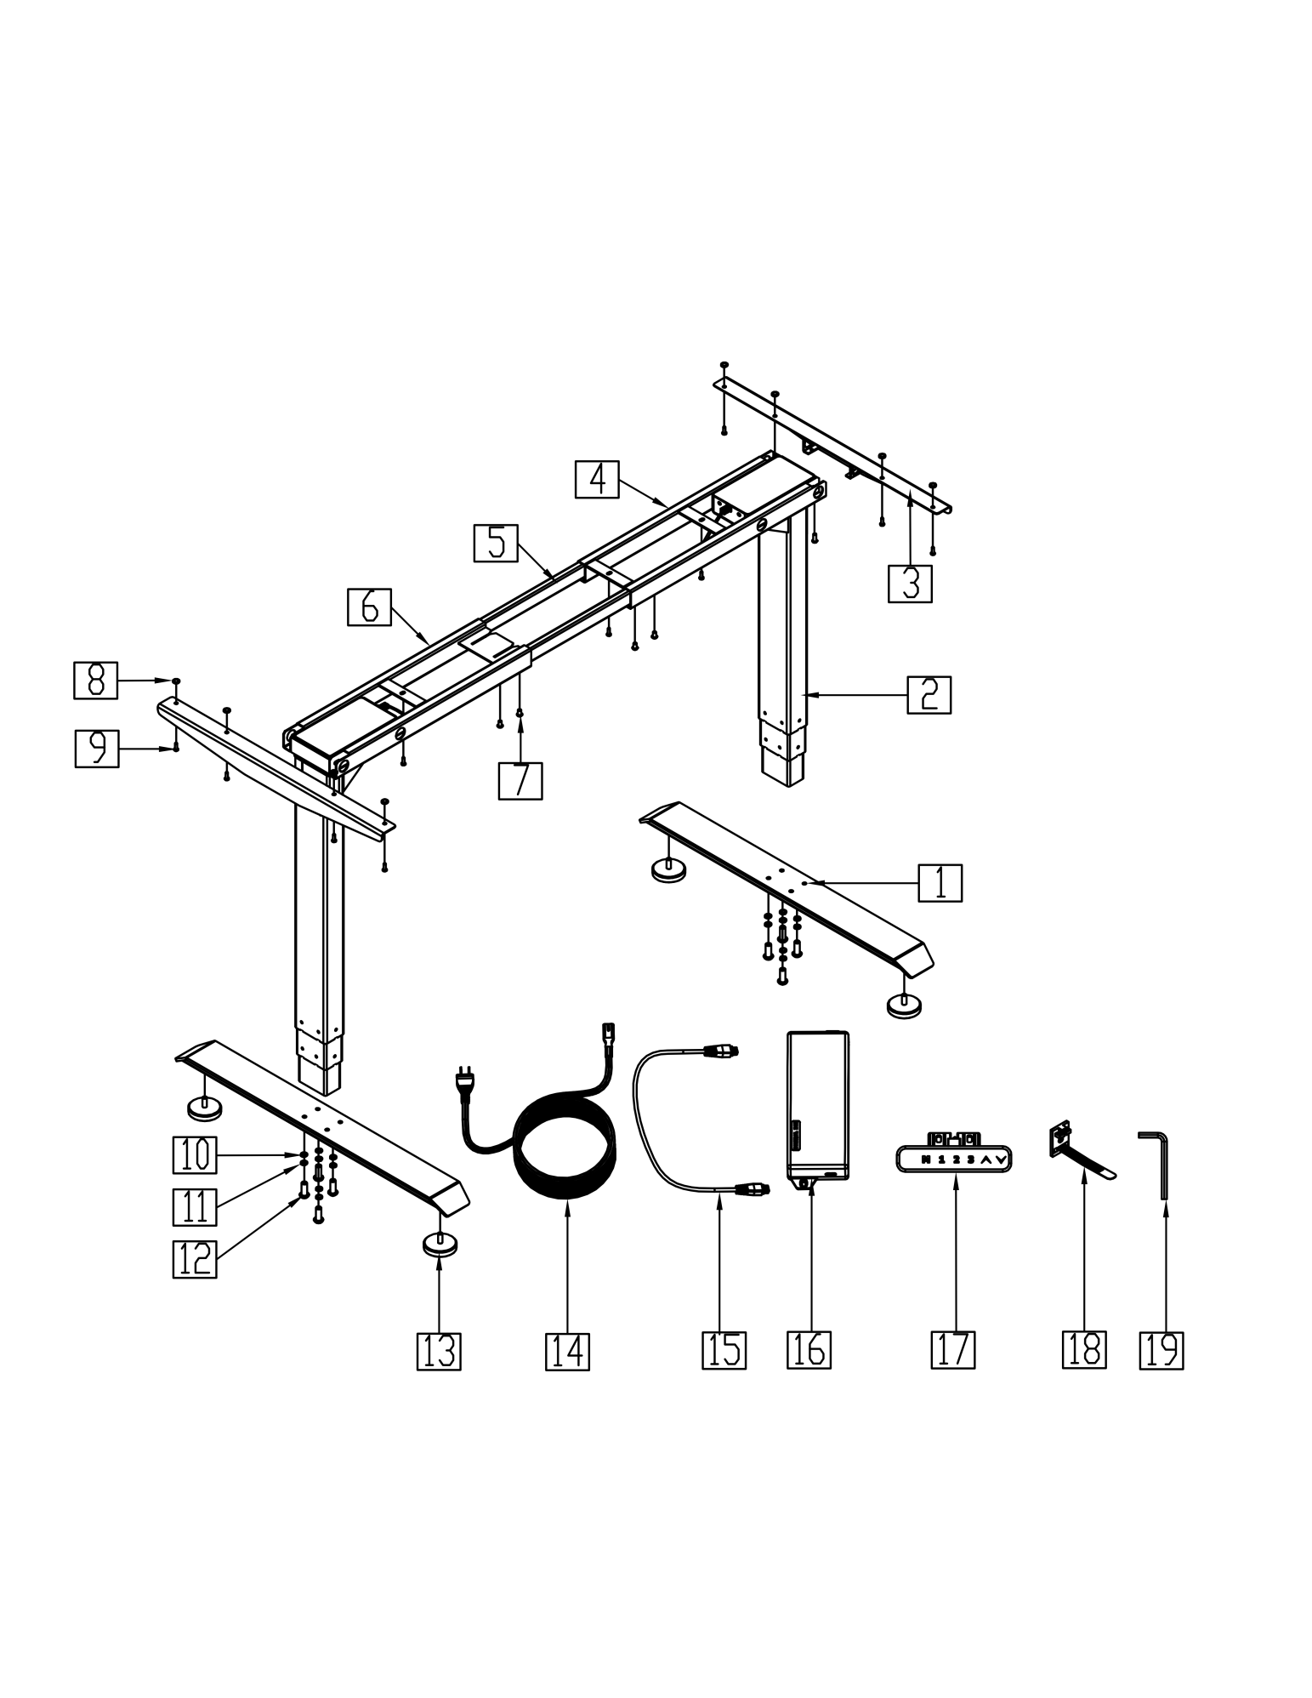

|  |  |  |  |  |  |  |
| --- | --- | --- | --- | --- | --- | --- |
| № | Деталь | Кол-во |  | № | Деталь | Кол-во |
| 1 | Ножка | 2 | 11 | Шайба пружинная | 13 |
| 2 | Подъемная колонна | 2 | 12 | Винт M 6x16 | 13 |
| 3 | Боковой кронштейн | 2 | 13 | Регулируемая опора | 4 |
| 4 | Концевая траверса | 1 | 14 | Силовой кабель | 1 |
| 5 | Соединительная траверса | 2 | 15 | Переходной кабель | 2 |
| 6 | Концевая траверса | 1 | 16 | Блок управления | 1 |
| 7 | Винт M 6x10 | 8 | 17 | Пульт управления | 1 |
| 8 | Резиновая прокладка | 14 | 18 | Зажим проводов | 5 |
| 9 | Саморез 4x16 | 22 | 19 | Ключ-шестигранник (4mm) | 1 |
| 10 | Шайба | 13 |  |  |  |

1 Растяните раму (траверсу) в обе стороны на необходимое Вам расстояние.

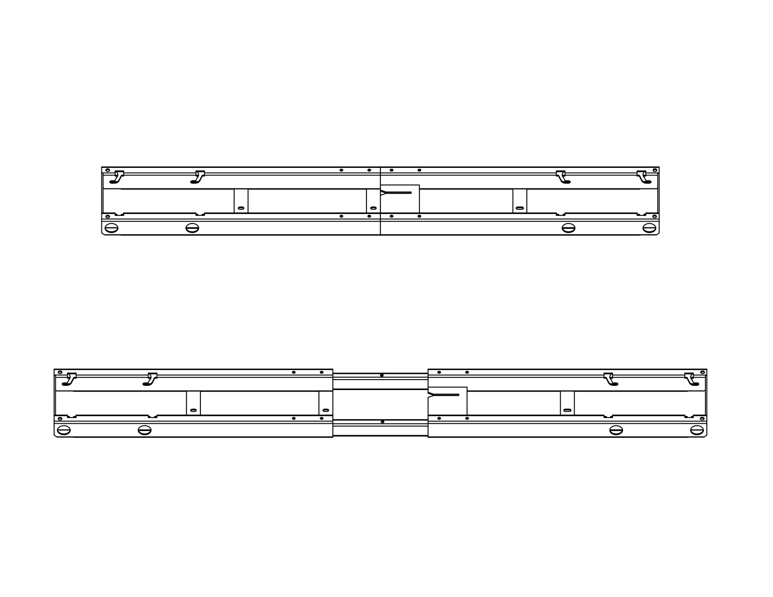

2

Установите подъемные колонны в опорную раму (траверсу), затяните предварительно установленные винты.

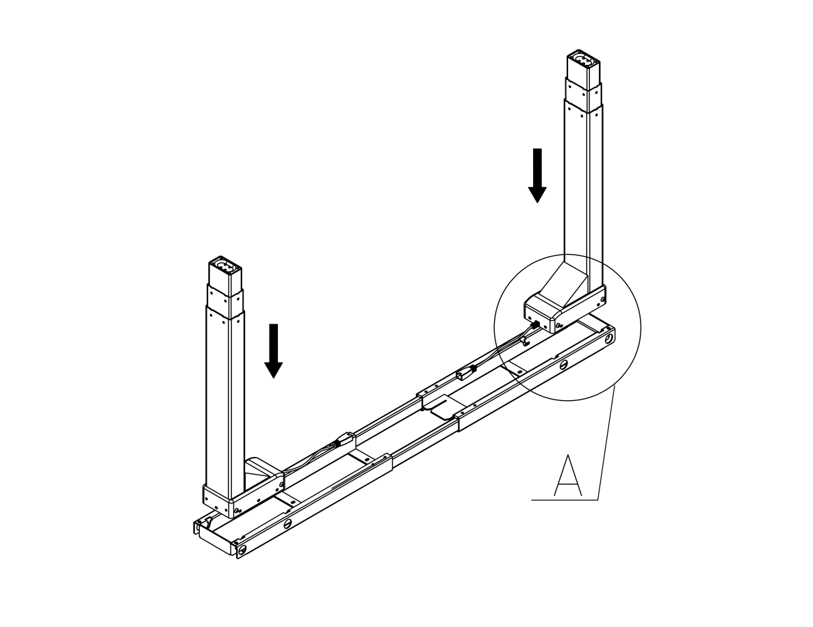

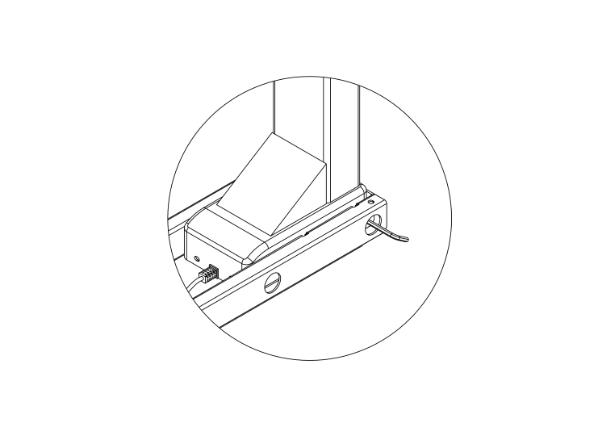

**A**

3

Установите боковые кронштейны.

Закрепите боковые кронштейны винтами на опорную раму (траверсу). (Инструмент: крепеж: 4 винта M6x16, 4 шайбы, 4 шайбы пружинных)

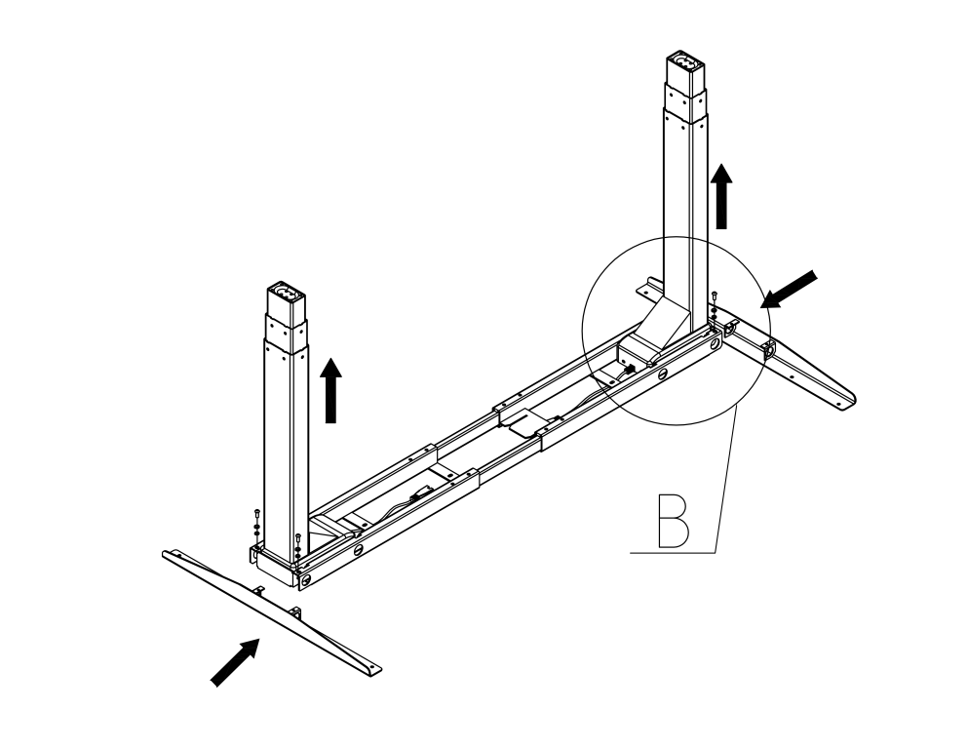

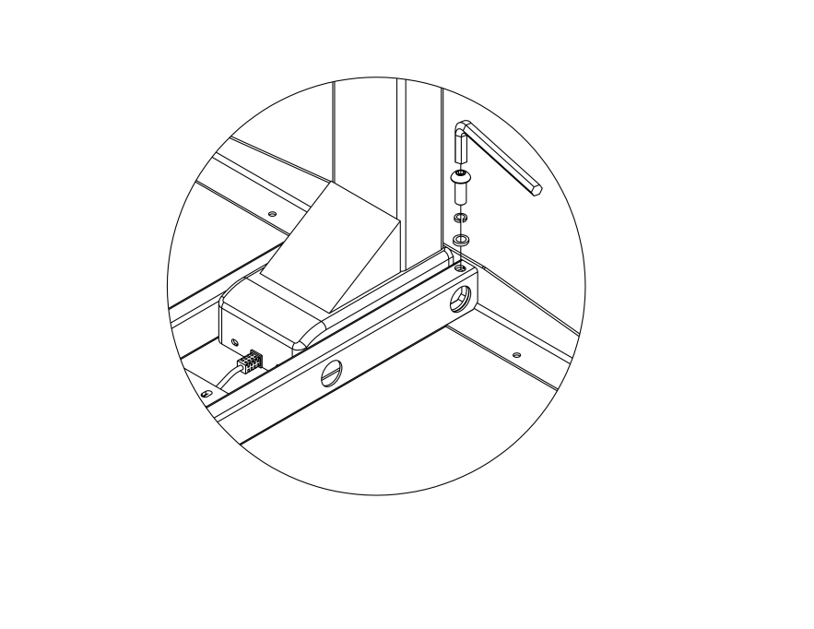

**B**

4

Установите ножки на подъемные колонны и закрепите с помощью винтов, затем установите регулируемые опоры на ножку. (Крепеж: 8 шт. M6x16, 8 шайб) (Инструмент: шестигранный ключ на 4 мм)

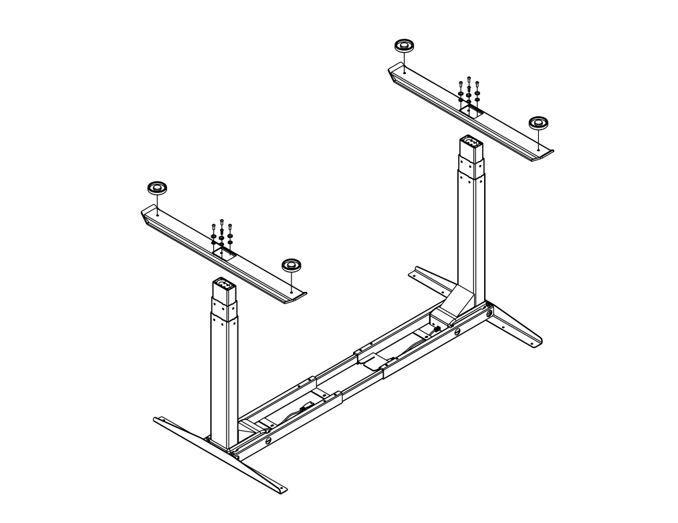

5

Установка столешницы

5.1 Установите раму на обратную сторону столешницы (обычно от 5 до 15 см от края). (11 саморезов 4х16, 11 резиновых прокладок)

5.2: Установите блок управления в специальные пазы на траверсу

5.3: Установите пульт управления на столешницу и закрепите саморезами

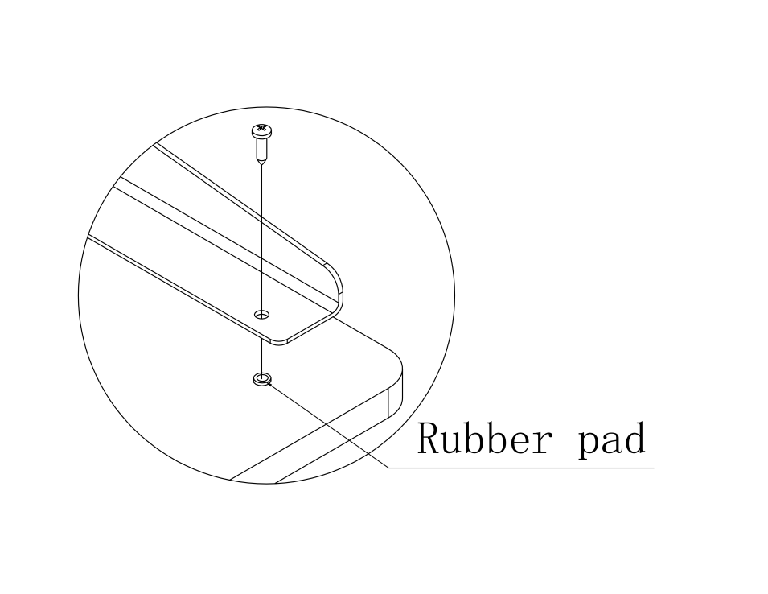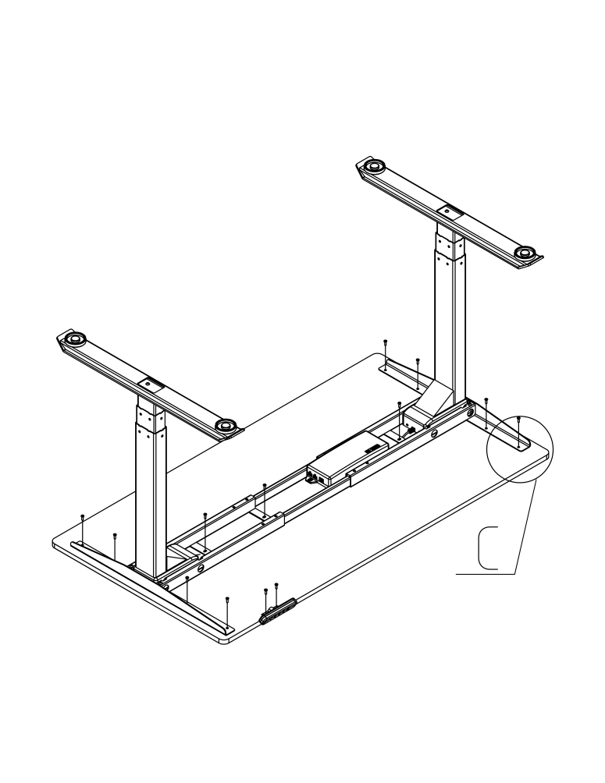

**C**



Фиксация траверсы

Заверните винты на раме (крепеж: винт 6x10 – 8 штук, инструмент: 4mm шестигранный ключ).

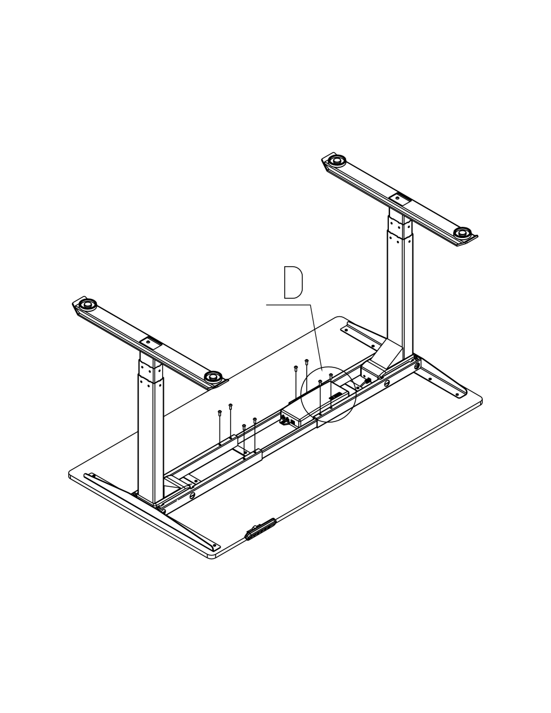

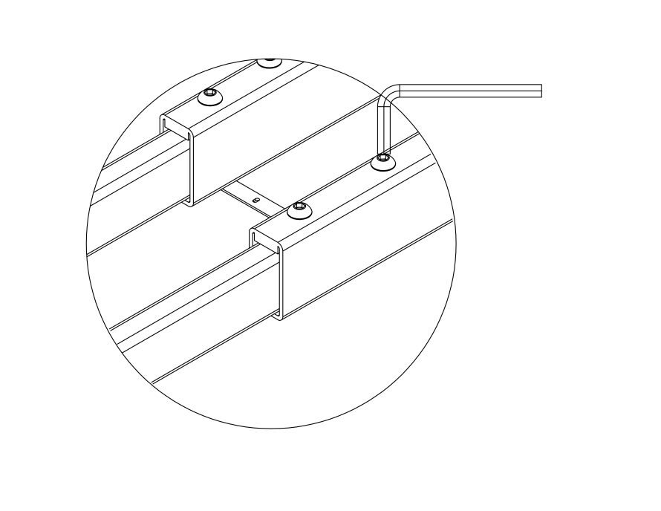

**D**

7

Линейная схема электропитания и управления

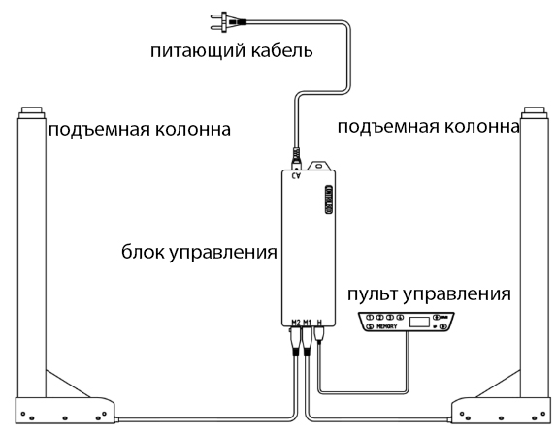

схема1

**7.1 Деталь**

Блок управления ----------------------------------------------------------1 штука

Пульт управления -----------------------------------------------------------1 штука

Силовой кабель ------------------------------------------------------------1 штука

Подъемная колонна -------------------------------------------------------- 2 штуки

Переходной кабель ------------------------------------------------------- 2 штуки

**7.2 Технические параметры**

Входное напряжение: 110~240VAC

Выходное напряжение: 24VDC

Подъемный вес: 140KG

Максимальная скорость: 30MM/S

Диапазон изменения высоты: 650MM

минимальная высота установки: 600MM

диапазон рабочих температур: 0-40℃

рабочий цикл: 10%; 2 минутная работа и 18минутный перерыв

Инструкция по эксплуатации

1. **Перед началом работы**

1.1 Подключите электропроводящие и управляющие элементы согласно Схеме 1.

1.2 Подключите питание (110-240VAC). Экран дисплея должен показать текущую высоту (при первом запуске 60 см), что показывает нормальный режим работы.

1.3 Удерживайте кнопку , чтобы стол поднимался вверх. Отпустите кнопку, и стол перестанет подниматься.

1.4 Удерживайте кнопку  , чтобы стол опускался. Отпустите кнопку  , и стол перестанет опускаться.

**2. Настройка памяти**

2.1 Поднять стол до нужной высоты и нажать кнопку S.

2.2 Когда дисплей начнет мигать, в течение 5 секунд нажмите одну из кнопок 1/2/3/4, на которой потом установится слот памяти на данную высоту.

2.3 В любом положении нажмите одну из необходимых Вам кнопок памяти, которая была установлена ранее, и стол переместится на соответствующую высоту.

**Примечание:**

1. **Вы можете менять запоминаемые высоты памяти, если необходимо, повторив первый и второй этапы.**
2. **Если Вам необходимо остановить движение стола, вызванного нажатием кнопки памяти, нажмите кнопку  или  и стол прекратит движение.**

**3. Восстановление заводских настроек (RESET)**

Если на экране появляется запрос “RES”, Вам необходимо восстановить заводские настройки.

Чтобы восстановить заводские настройки, пожалуйста, держите кнопку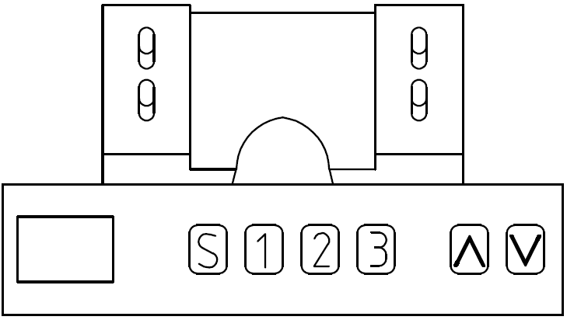 и начинайте опускать стол. Когда достигается минимальная высота, подъемные колонны сделают незначительное движение в обратном направлении, а надпись RES исчезнет. На экране отобразится минимальная высота, что означает, что восстановление заводских настроек завершено. Отпустите кнопку .

**4. Защита от детей:**

При помощи детского замка вы можете заблокировать стол, чтобы избежать случайного запуска.

4.1 Одновременно нажмите и удерживайте кнопки  и  в течение 5 секунд, до тех пор пока на экране не отобразится LOK и стол заблокируется.

4.2 Чтобы разблокировать стол, одновременно удерживайте кнопки  и  в течение 5 секунд.

**5. Неисправности и их устранения**

|  |  |  |
| --- | --- | --- |
| № | **Код ошибки** | **Метод решения проблемы** |
| 1 | Hot | Способ первый: Отключите питание, после исчезновения надписей на экране снова включите питание  Способ второй: Подождите - через 18 минут на экране исчезнут надписи и стол автоматически вернется в рабочее состояние |
| 2 | RES | Удерживайте кнопкуF:\昇华机械\说明书\图片\双电机\倒三节\2\图2.png图2, восстановите настройки завода |
| 3 | E01/E02 | 2.1 Пожалуйста, проверьте, правильно ли подключен питающий кабель и соответствует ли подключение схеме  2.2 Отключите питание и включите его через 3 секунды.  2.3 Удалите тяжелые предметы со стола |
| 4 | E06 | Удерживайте кнопкуF:\昇华机械\说明书\图片\双电机\倒三节\2\图2.png图2, восстановите настройки завода |
| 5 | E07 | Удалите тяжелые предметы с рабочего стола, чтобы они не превышали 140 кг. |
| 6 | E08 | входное напряжение слишком низкое, проверьте состояние входного напряжения. (110V-240V AC) |
| 7 | E09 | входное напряжение слишком высокое, проверьте состояние входного напряжения. (110V-240V AC) |
| 8 | E10 | Проверьте подключение пульта управления к блоку управления При правильном соединении ошибка исчезнет |

1. **Инструкция по настройке управления столом.**

**6.1 Основные функции кнопок при работе в Меню**

Кнопка **S** ---------------Откройте следующий интерфейс или подтвердите настройки.

Кнопка **UP** -------------Переключиться на подзадачу

Кнопка **DOWN**---------Переключиться на подзадачу

Кнопка **1**-------------В процессе настройки вернитесь в предыдущее меню

**Внимание:** описание функции, указанных выше, действует только в процессе настройки.

**6.2 Начало работы**

1. Удерживайте нажатой кнопку S, когда на экране начнет мигать “S--”, отпустите кнопку

2. Нажмите еще раз кнопку S, чтобы выйти на следующий уровень меню. На экране отобразится “1Un”

3. Нажмите кнопку  или  , чтобы переключиться между 1Un - 9d

Внимание: Если в течение 10 секунд не выполняется никаких действий, экран выйдет из режима настройки.

|  |  |  |  |
| --- | --- | --- | --- |
| Код | Функция | Вариант меню | operation |
| 1Un | Единица индикации | 保持公制（CM） | ---"S": 保持公制 или 保持英制  --- F:\昇华机械\说明书\图片\双电机\倒三节\2\图2.png图2 или жеF:\昇华机械\说明书\图片\双电机\倒三节\2\图2.png图2  ---保持公制  --- "S":  ---установка единиц измерения см завершена |
| 保持英制 （дюйм） | ---"S": 保持公制 или保持英制  --- F:\昇华机械\说明书\图片\双电机\倒三节\2\图2.png图2 или жеF:\昇华机械\说明书\图片\双电机\倒三节\2\图2.png图2  ---保持英制  --- "S":  ---установка единиц измерения дюйм завершена |
| 2br | Настройка яркости экрана | 中 (обычный) | ---"S": 中 или低 или高  --- F:\昇华机械\说明书\图片\双电机\倒三节\2\图2.png图2 или жеF:\昇华机械\说明书\图片\双电机\倒三节\2\图2.png图2  --- 中  ---"S":  ---Нормальная настройка яркости экрана завершена |
| 低 (низкой) | ---"S" 中 или低 или高  --- F:\昇华机械\说明书\图片\双电机\倒三节\2\图2.png图2 или жеF:\昇华机械\说明书\图片\双电机\倒三节\2\图2.png图2  ---低  ---"S"  ---Настройка низкой яркости экрана завершена |
| 高 (высокой) | ---"S": 中 или低 или高  ------ F:\昇华机械\说明书\图片\双电机\倒三节\2\图2.png图2 или жеF:\昇华机械\说明书\图片\双电机\倒三节\2\图2.png图2  ---高  ---"S"  ---Настройка высокой яркости экрана завершена. |
| 3bE | Настройка звука кнопок | 保持关闭 | ---"S": показать 保持关闭или 保持开启  --- F:\昇华机械\说明书\图片\双电机\倒三节\2\图2.png图2 или жеF:\昇华机械\说明书\图片\双电机\倒三节\2\图2.png图2 ，показать 保持关闭  ---"S": Подтвердить вариант |
| 保持开启 | ---"S": показать 保持关闭или 保持开启  --- F:\昇华机械\说明书\图片\双电机\倒三节\2\图2.png图2 или жеF:\昇华机械\说明书\图片\双电机\倒三节\2\图2.png图2 ，показать 保持开启показать  ---"S": Подтвердить вариант |
| 4Fu | Регулировка чувствительности защиты от столкновения при движении вверх | L0~L9  L0--- неисправность  L1--Высокая чувствительность  L9---Низкая чувствительность | ---"S":  --- F:\昇华机械\说明书\图片\双电机\倒三节\2\图2.png图2 или жеF:\昇华机械\说明书\图片\双电机\倒三节\2\图2.png图2  --- "S": Подтвердить вариант |
| 5Fd | Регулировка чувствительности защиты от столкновения при движении  вниз | L0~L9  L0--- неисправность  L1--Высокая чувствительность  L9---Низкая чувствительность | ---"S":  --- F:\昇华机械\说明书\图片\双电机\倒三节\2\图2.png图2 или жеF:\昇华机械\说明书\图片\双电机\倒三节\2\图2.png图2  --- "S": Подтвердить вариант |
| 6FS | Чувствительность балансира | L0~L9  L0---закрыть  L1---наиболее чувствительный  L9---наименее чувствительный  L5---наклон на 3 градуса | ---"S":  --- F:\昇华机械\说明书\图片\双电机\倒三节\2\图2.png图2 или жеF:\昇华机械\说明书\图片\双电机\倒三节\2\图2.png图2  --- "S": разряд подтверждения  --- "S": Подтвердить вариант |
| 7SH | Определение корректировки высоты показа на дисплее и диапазона работы стола | Самая низкая высота дисплея  10cm≤≤100cm | ---"S":  ---"S": Показывать текущую высоту  ------ F:\昇华机械\说明书\图片\双电机\倒三节\2\图2.png图2 или жеF:\昇华机械\说明书\图片\双电机\倒三节\2\图2.png图2  ---"S": Подтвердить вариант |
| Самая низкая высота использования  ≥  ≤-100mm | ---"S":  ---F:\昇华机械\说明书\图片\双电机\倒三节\2\图2.png图2 Показывать  ---"S": F:\昇华机械\说明书\图片\双电机\倒三节\2\图2.png图2 или жеF:\昇华机械\说明书\图片\双电机\倒三节\2\图2.png图2  --- ---"M":Подтвердить вариант |
| Максимальная высота использования  ≥+100mm  ≤+500mm | ---"S":  --- F:\昇华机械\说明书\图片\双电机\倒三节\2\图2.png图2Показывать  ---"S": F:\昇华机械\说明书\图片\双电机\倒三节\2\图2.png图2 или жеF:\昇华机械\说明书\图片\双电机\倒三节\2\图2.png图2  --- ---"S":Подтвердить вариант |
| 8Hc | Настройка режима работы кнопок вверх, вниз | удерживайте кнопку, чтобы поднять | ---"S":  ---F:\昇华机械\说明书\图片\双电机\倒三节\2\图2.png图2 или жеF:\昇华机械\说明书\图片\双电机\倒三节\2\图2.png图2  ---"S": Подтвердить вариант |
| Нажмите кнопку один раз, чтобы автоматически подниматься и опускаться | ---"S":  ---F:\昇华机械\说明书\图片\双电机\倒三节\2\图2.png图2 или жеF:\昇华机械\说明书\图片\双电机\倒三节\2\图2.png图2  ---"S": Подтвердить вариант  Примечание: нажмите любую кнопку ， стол перестанет двигаться. |
| 9St | Напоминание о времени смены положения | 0.0H  закрыть: 0.0H  минимум: 0.5H  максимум: 9.5H | ---“S”: показать“ 0.0H”  ---F:\昇华机械\说明书\图片\双电机\倒三节\2\图2.png图2 или жеF:\昇华机械\说明书\图片\双电机\倒三节\2\图2.png图2  ---Показывать количество времени  ---“S”: Подтвердить вариант  Внимание:  (1)звук будет длиться 30 секунд  (2)Нажми любую кнопку, чтобы остановить гудок. |
| 10H | Высота отскока (расстояние обратного движения при препятствии) | 005 | ---"S":  --- F:\昇华机械\说明书\图片\双电机\倒三节\2\图2.png图2 или жеF:\昇华机械\说明书\图片\双电机\倒三节\2\图2.png图2  регулировать высоту рикошета  --- "S" ; Подтвердить вариант |
| 11r | Восстановить настройки производителя по умолчанию |  | ---"S": мигание экрана  ---"S": подтверждение восстановления значений установки производителя. экранная буква ”RES”.  ---удерживайте эту кнопкуF:\昇华机械\说明书\图片\双电机\倒三节\2\图2.png图2: Переместить вниз на минимальную высоту, пока она не прыгнет немного, чтобы показать заданную высоту: успешно |
| 12d | Не трогать!!! | PR_ | только для тестирования специалистами, пожалуйста, не производите никаких операций, иначе это может повлиять на срок службы продукта |

**7. Внимание**

7.1.Данный продукт может использоваться только с правильными техническими параметрами, не изменяйте по своему усмотрению технические параметры.

7.2. Не использовать при наличии высокой влажности, коррозионных газов, пылевой среды.

7.3.Пожалуйста, свяжитесь с нами, когда это необходимо, и не занимайтесь самостоятельным ремонтом.